**数据采集卡的使用**

陈依皓 202211140007

**实验内容**

1. 学习数据采集的基本知识并且掌握如何利用数据采集卡采集波形、波形测量以及输出波形。

2. 设计程序测量二极管的伏安特性曲线。

测量电路图如图所示

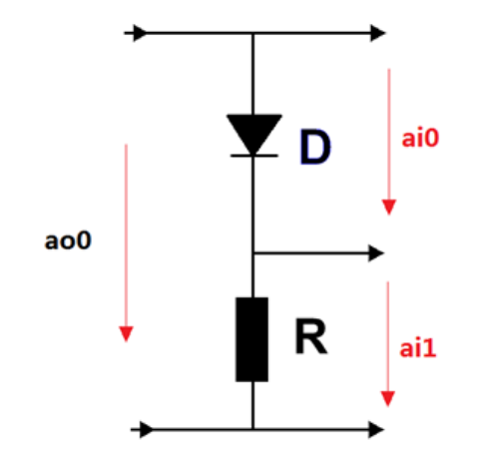

令 $ao0$ 输出电压以一定的步长变化，测量二极管两端的电压 $U_{D}$ 和电阻两端的电压 $U_{R}$. 用 $U_{R}$ 除以电阻的阻值 $R$，得到流过二极管的电流 $I_{D}$. 绘制 ${ I}_{D}-U_{D}$ 图像即可。

搭建电路图如图所示

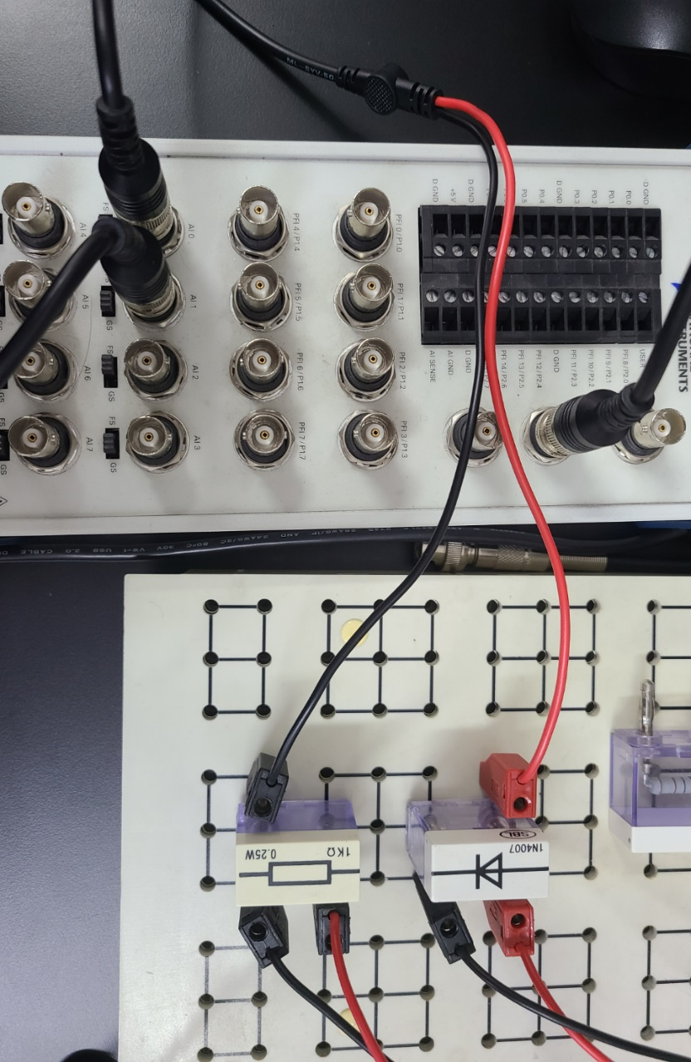

选用电阻 $R$ 阻值为 $1000Ω$

LabVIEW程序设计如图所示

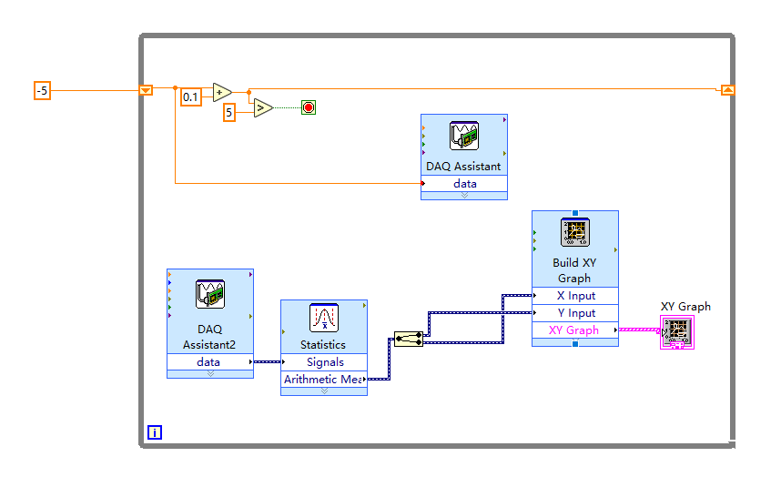构造 $while loop$ 结构来输出 $-5 V\sim 5 V$ 的连续电压（步长为 $0.1 V$），并记录每次电压输出中二极管的电压以及电流值。

电压单位为 $V$，电流单位为 $mA$，且由于 采用电阻阻值为 $1 kΩ$，故在数值上电阻电压就等于其电流大小。

程序图中 $Statistics$ 函数可以令输出的 $X-Y$ 曲线更光滑。

将数据导出到 $Excel$ 图表中，得到下图：

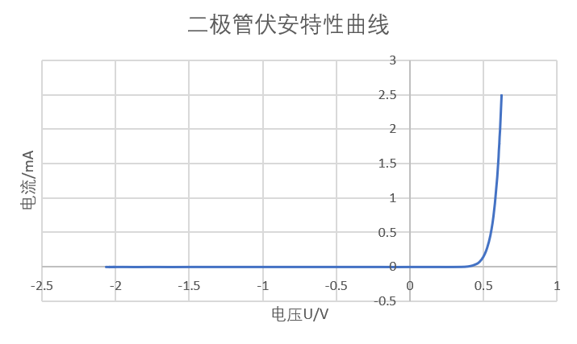

得到的实验结果与理论预期符合较好